КОНСПЕКТ ВИКТОРИНЫ ПО ЕСТЕСТВОЗНАНИЮ(окружающий мир) ВО ВНЕУРОЧНОЕ ВРЕМЯ ДЛЯ МЛАДШИХ ШКОЛЬНИКОВ
по теме «Природа. Растения. Животные. География»
Класса: 3 класс
Цель занятия: расширять и углублять знания учащихся о природе, растениях, животных, географии.
Используемое оборудование:
- для ведущего: секундомер, таблица для внесения результатов.
- для учащихся: карандаши (простые);
Форма проведения: Игра-викторина «Природа. Растения. Животные. География».
Время проведения: проводится во время недели природоведения(окружающего мира) в параллели 3-х классов.
Форма организации деятельности детей: Работа строится в командах.
Ход занятия:
1. Вступительное слово:
Здравствуйте ребята, сегодня пройдет интеллектуальное соревнование между командами 3 «а» и 3 «б». Вам предстоит принять участие в викторине «Природа. Растения. Животные. География». За каждый правильный ответ начисляется 1 балл. В конце мероприятия будет подведен итог викторины, определены победители.
2. В игре участвуют 2 команды. Каждой команде предлагаю первое задание: выбрать капитана и дать название своей команде.
3.Разминк.
Вопросы для первой команды.
-Сегодня полянка золотисто-желтая от этих цветов, завтра - бело-пушистая. Желтые цветы превращаются в белые головки, а с головок слетают легкие пушинки. (Одуванчики)
-Верхняя сторона листьев этих растений холодная, как мачеха в сказке, а нижняя – теплая и нежная, как родная мать. (Мать-и-мачеха)
-Где родина картофеля? (Перу и Чили)
-Это высокое растение с яркими цветами можно увидеть на опушках, полянах, вырубках. У него два имени. Одно из них дано растению за то, что из его листьев можно приготовить напиток, похожий на чай. (Иван-чай)
Вопросы для второй команды.
-Вся поляна покрыта голубыми, синими, розовыми цветами. Все они чуть склонили головки, и, кажется вот пробежит ветерок, и над поляной послышится серебристый перезвон. (Колокольчики)
-Раньше считали, что растение это вооружено длинными и острыми колючками для того, чтобы отпугивать чертей. (Чертополох)
-Какие животные спят с открытыми глазами? (Зайцы, т.к. у них короткие веки)
-Гирлянды белых маленьких колокольчиков, висят весной между большими остроконечными листьями. А летом на месте цветков – красная ягода. Но не бери ее в рот – она ядовита. (Ландыш)
4.Конкурс капитанов.
Капитанам необходимо разгадать анаграммы. На выполнение работы отводится 5 мин.
- Для первого капитана.
- жиСтри (Стрижи)
- Лапа а=и (Липа)
- неЛ (Лен)
- Для второго капитана.
- Африканский усстра (Африканский страус)
- каМ(Мак)
- Кара р=м(Кама )
5.Географический конкурс.
Вопросы для первой команды.
-Самое глубокое озеро. (Байкал — 1940 метров)
-Какой город построен на пяти ropax? (Пятигорск)
-Какой предлог является названием реки в Испании? (Река По)
Вопросы для второй команды.
-В названии какой реки слышатся 3 ноты? (Миссисипи)
-Название какого города состоит из минерала и дерева? (Мелитополь)
-Что южнее — Магадан или Ленинград? (Оба на одной широте — 60)
6.Кокурс знатоков.
У каждой команды на столе лежат конверты. Внутри находятся пазлы. Вам необходимо собрать их, дать описание этих животных.
Для первой команды
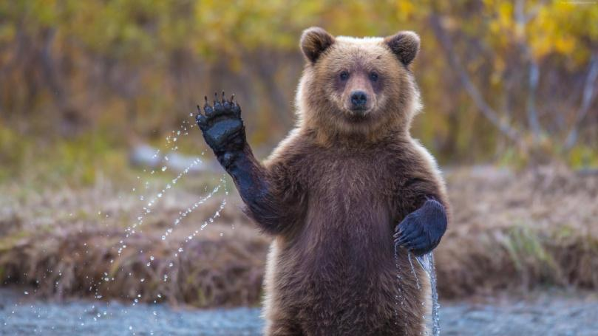
Для второй команды
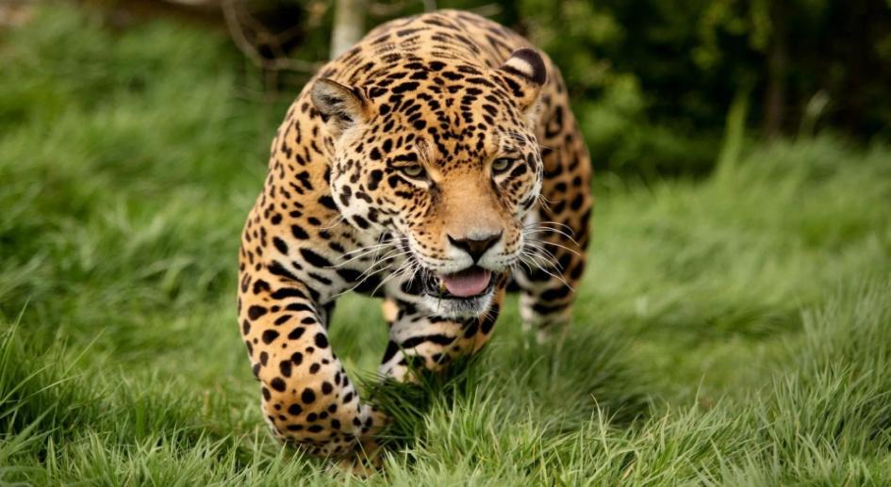
Бурый медведь, или обыкновенный медведь хищное млекопитающее семейства медвежьих; один из самых крупных наземных хищников.  Некогда бурый медведь был обычен по всей Европе, включая Англию и Ирландию а на востоке через Сибирь и Китай доходил до Японии. В Северную Америку он, вероятно, попал около 40 000 лет назад из Азии, через Берингов перешеек и широко расселился в западной части континента от Аляски и до севера Мексики. | Гепард- хищное млекопитающее семейства кошачьих, обитает в большинстве стран Африки, а также на Ближнем Востоке. Это единственный современный сохранившийся представитель рода Acinonyx. Быстрейший из всех наземных млекопитающих: за 3 секунды может развивать скорость до 110 км/ч.
7.Подведение итогов.
Подсчет результатов, объявление победителей. Для команды, которая проиграла, вручается утешительный приз.

